[三万多使用冷兵器的清军，能打得过十多万装备火枪火炮的穆斯林吗？](https://mp.weixin.qq.com/s/uzERiVPUHgXRvy1wYT2YGw)

**晚清沧海事 下卷 12**

第十二章  
**治理新疆（五）**

作者：罗马主义

周星驰在电影鹿鼎记里，曾经有一个诡异的扮相，戴了一顶非常奇怪的虎头帽，这其实是有出处的，他是清代虎衣藤牌兵的标准装备。

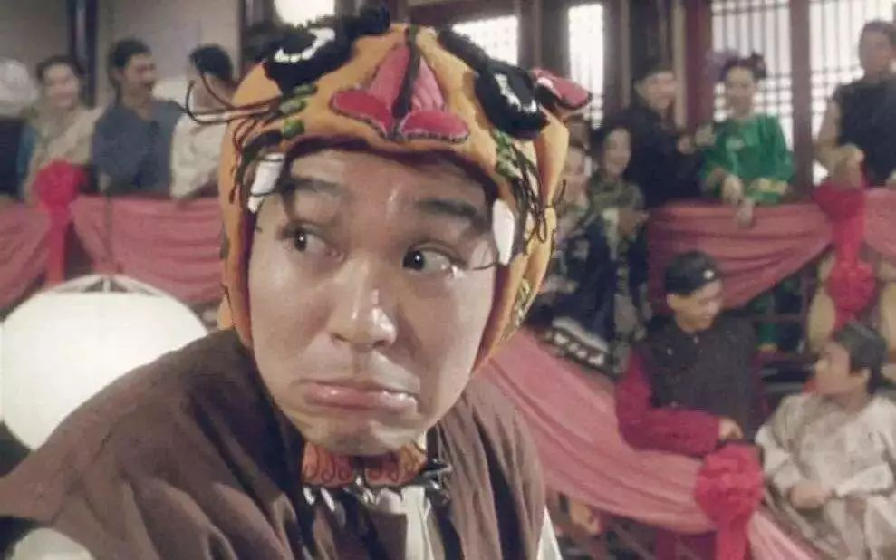

虎衣藤牌兵是清代的一支特种部队，由郑成功手下的降将林兴珠创立，鹿鼎记中，也有关于这段历史的描写，书里是这样说的：

“吴六奇道：“罗刹国的火器，当真没法子对付吗？”陈近南道：“有一个人，两位可以见见。”走到舱口，叫道：“兴珠，你过来。”那边小船中有人应道：“是。”跳上船来，走入舱中，向陈近南微微躬身，这人四十来岁年纪，身材瘦小，满脸英悍之色。陈近南道：“见过了吴大哥、马大哥。这是我的徒弟，姓韦。”那人抱拳行礼，吴六奇等都起身还礼。陈近南道：“这位林兴珠林兄弟，一直在台湾跟着我办事，很是得力。当年国姓爷打败红毛鬼，攻克台湾，林兄弟也是有功之人。”

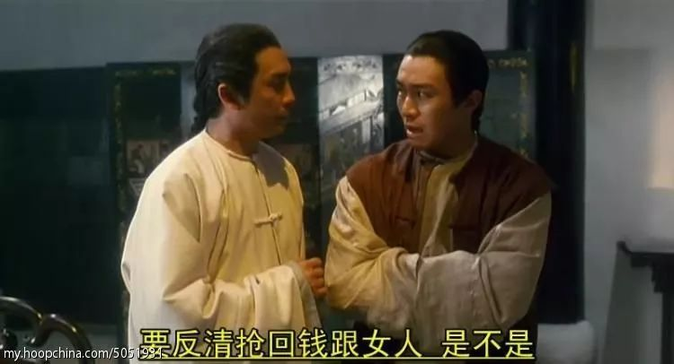

《鹿鼎记》中的陈近南和韦小宝

林兴珠用藤牌兵大破俄罗斯人这事，不是金庸的杜撰，根据《广阳杂记》记载，康熙准备在雅克萨和俄罗斯开战之前，曾经对俄军的火器忧心忡忡，就问计于林兴珠，林兴珠就建议他建立一支藤牌兵，来对抗俄罗斯人。

根据书中记载，康熙二十三年（1684年）冬，康熙帝在北京景山召见林兴珠，当谈及“火器之利，因问所以御之者”时，兴珠回答说：“惟滚被为第一。”

康熙问“滚被”为何物，兴珠回答“即人家所棉被也”。康熙笑说：“是何能也？”兴珠回答：“柔能制刚耳。”并详言其进退滚闪之法。

康熙点头赞许（不过心中多半不信），又问：“滚被之外，更有何法？”兴珠答：“有滚牌，臣家有其器。”康熙帝立命取至，又问：“汝家有能用此牌之人否？”兴珠召集家人六人，在康熙帝御前表演。

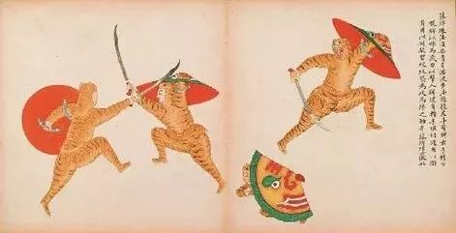

“兴珠年老，然持藤牌而舞，辟易万夫。前跃八尺，后退一丈，不可敌也”。康熙帝“命善射者数人，以雹头射之，数发皆不能中。矢未发已滚至面前，疾于飞鸟”

据说康熙看后大喜，于是就决定建立一只虎衣藤牌兵。

根据文献记载，这支虎衣藤牌兵所使用的盾牌，并不是简单的用藤条编织成的，而是在两层藤条之间，夹上厚厚的棉被，听起来有点像今天的复合装甲。

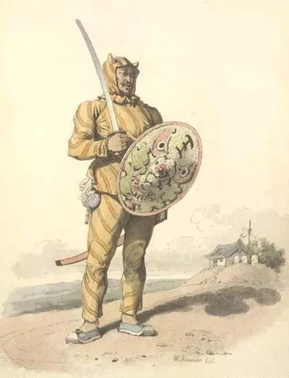

至于这种藤牌的防弹效果，现在已经无法考证，不过看起来，和T72坦克的前装甲的结构很相似，都是硬软硬的结构，T72坦克，也是用高硬度钢，柔性的玻璃纤维，再加高硬度钢，硬软硬制成的三明治夹心结构。

根据清史记载，清军围攻雅克萨城的时候，俄罗斯军坐船来援，林兴珠命令藤牌兵裸身下水，头举盾牌，手持片刀，双脚踩水去阻击俄罗斯人。

俄罗斯人从来没有见过这种阵势，被吓了一大跳，立刻就向水中开枪射击，结果都被盾牌挡住，当清军逼近敌船以后，从水里挥刀砍向船上敌人的脚踝。

由于船上空间狭小，无处可躲，所以刀刀致命，结果俄罗斯人当场被砍死30多人，俘虏15人，清军无一伤亡，从此以后，藤牌兵名声大噪，变成了清军的主力部队，哪里的战斗最危险，哪里就会有藤牌兵出现。

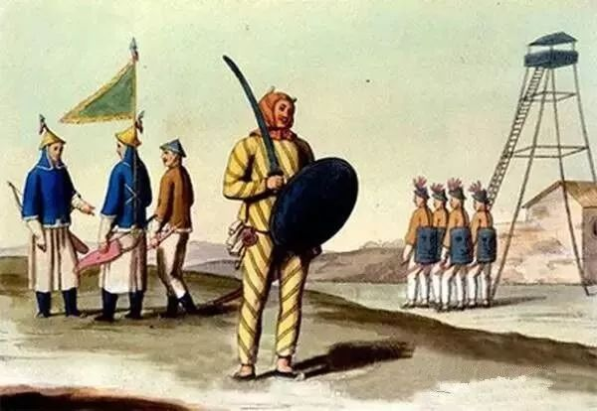

现在这只虎衣藤牌兵，正由清朝的固原提督杨芳率领，前往新疆支援。

那么杨芳又是谁呢？

他就是日后大名鼎鼎的，在鸦片战争中，负责防守广州城的清军主将，由于被英军打得丢盔卸甲，再加上昏招迭出，以至于臭名远扬。

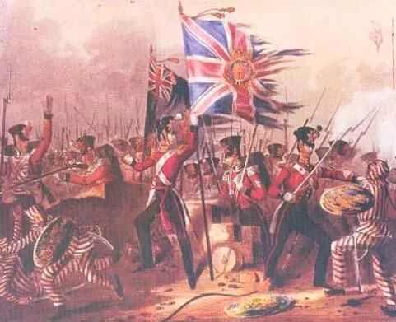

你可能就会诧异了，清朝怎么会派这么一个“昏庸无能”的家伙去增援新疆？等等，我必须先纠正一下你的看法。

杨芳在参加鸦片战争之前，那可是响当当的清代名将！

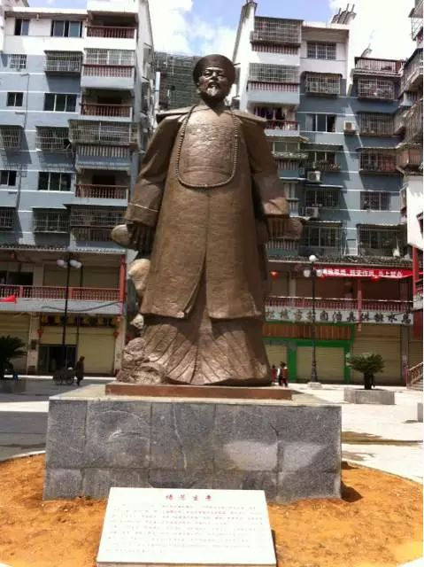

杨芳

他是贵州秀山县土家族人，16岁的时候投笔从戎，从一个书吏干起，没有后台，没有背景，完全靠军功，一步一步升到今天这个位置的，这样的人，怎么可能会是“昏庸无能”的呢？

所以杨芳这个人，肯定是精明强干，非同寻常的。但是他和英国人相比，那就像一个三本的大学生，在科研院所大专院校里工作，同专家教授相比，基本上就是没文化的同义词。

可是如果要让他去基层，特别是去什么偏远的乡下，那他就是了不起的大知识分子，牛得不能再牛的牛人，所以一个人的价值，是看他处在什么环境，用在什么地方。

英国人当时的文明水平，已经比大清高了一大截，所以杨芳跟他们相比，那就跟一个傻逼一样，可是他现在要去打的是穆斯林，儒家文明可是比伊斯兰教高了一大截，所以他现在就是牛的不能再牛的牛人。

除了杨芳以外，当时清朝的另外一个名将杨遇春，以及驻守新疆的伊犁将军长龄，都正在率领大军，纷纷赶往新疆中部的阿克苏，为什么呢？因为南疆出大事了。

就在浩罕人忙着攻城，张格尔带着手下四处抢劫的时候，英国人也没闲着，他们也忙着抢东西，不过他们抢的既不是金银，也不是财宝，他们在抢官员收税的账本。

英国人为什么不抢财物，反而要抢账本呢？这就是文明高度不同，认知水平不同的结果。

通过账本，英国人就可以知道南疆的贸易规模，以及和谁贸易，那些货品最畅销，那些货品差价最大，只要知道了这些，以后再赚钱，那不就是易如反掌的吗？

所以什么值钱，什么不值钱，不同文明程度的人，理解是不一样的。

等到浩罕的统治者马哈木，攻打满城失利，损失惨重，决定撤军以后，张格尔也一时慌了手脚，也准备跟着逃跑。

可是英国人拦住了正在收拾行李的张格尔，对他说你慌什么慌，清军马上就没粮了，再等几天他们就会向你投降。

张格尔一听，大吃一惊，忙问：“你们怎么知道的？”英国人一指账本：“这上面写着的呀，清军还剩一个半月的粮食，根据新疆的距离推算，三个月之内，不可能有任何援军到来，你们急着跑什么？”

有人可能就奇怪了，为什么穆斯林这么傻，不多想想就撤军了，这么明显的一个问题，他们都没有注意的到呢？

其实这就是文明的差距问题，它决定了这个文明内的人，他们的认知水平。

于是张格尔就留了下来，还说服了一部分浩罕骑兵，跟着他一起冒险，果然，清军很快就粮尽，而且援军还杳无音讯。

清朝驻喀什参赞大臣庆祥，在走投无路的情况下，命令剩下的清军连夜突围，他自己则选择了自杀殉国。

突围的清军，要想逃到离这里最近的清军据点，也是远在六百公里外的阿克苏，相当于从成都到西安的距离，结果他们没跑多远，就在路上被穆斯林追上击溃，没有像兆惠那样，创造奇迹的。

兆惠所做的那些事情，之所以叫做奇迹，就是因为他们是不可能被轻易重复的，所以突围的清军，不是被杀就是被俘。

张格尔本来准备杀光所有的俘虏，可是英国人又教了他一招，叫他不要杀死这些俘虏，而是把这些俘虏，送到克什米尔，阿富汗，哈萨克斯坦，乌兹别克斯坦等中亚伊斯兰国家展示。

这一招太狠了，当中亚各国的人，看着破衣褴缕的清军俘虏，被押着在大街上巡游的时候，清政府花了一百多年积累起来的威信，瞬间荡然无存，而和卓家族的名望，则在这个时候达到巅峰。

看来只要英国人继续站在张格尔的背后使坏的话，清廷如果想要平定这次叛乱，实在是难上加难。

道光皇帝可能是中国历史上，最抠门的皇帝，虽然一般人可能都搞不清楚，清代的皇帝长得什么样子，可是只要把清代12个皇帝的画像放在一起，你看一看哪个人有点营养不良，那个人就一定是道光皇帝。

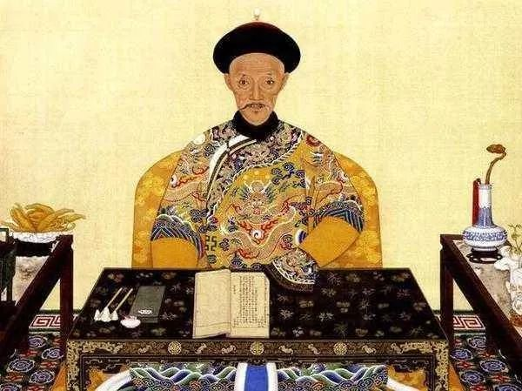

道光皇帝

为什么他这么瘦呢？因为道光自己规定，不是重要的节日，就不允许宫里的人随便吃肉。

他自己也以身作则，过年才吃五道菜，平常的时候，中午吃的稍微正式点，晚上就跟皇后两个人，一人喝一点茶，吃一个烧饼，就当做是晚餐了。

甚至皇后过生日的时候，大臣们前来朝贺，他也就是给每个人煮了一碗打卤面，算是招待大家吃饭了。

不仅仅如此，他每个月才换一次衣服，每一件衣服，都是穿得旧得不能再旧的，除了龙袍以外，几乎件件都有补丁。

更有甚者，他还嫌女人的胭脂粉钱太贵，不让后宫嫔妃们使用化妆品，搞得大家一个个都素面朝天，人人都丑不拉几的。

可能有读者会问了，道光这是在装逼吗？

怎么说呢？我觉得可能是刚开始的时候，他是想给大家做一个表率，时间久了，居然就变成了生活习惯。

那么道光为什么把节俭做成他的执政目标呢？

其实原因前面我们已经讲了，随着人口的增加，清政府的规模也越来越大，可是由于耕地面积增加有限，清政府的财政收入，实际上是在减少。

而且到了道光年间，英国人开始向内地贩卖鸦片，白银外流的问题，变得日益严重，不仅仅造成了老百姓的生活水平日益下降，而且也让国家的财政收入，越来越少。

所以一言以蔽之，到了这个时候，大清王朝突然变穷了，走下坡路了。

为了解决这些问题，道光就必须四处找钱，有人说贫穷限制了想象力，我看不是，贫穷常常让人脑洞大开。

道光为了挣钱，做了三项重要的改革，第一件事情，就是放开了盐业的国家专卖，允许私人参与，只要依法交税就可。

第二件事，就是开放了矿禁，允许私人资本开采矿山，通过出让采矿权，增加政府的财政收入。

第三件事，就是改革漕运，减少通过运河向北方运粮，增加从海上向北方运粮，从而减少维护运河的开支，降低运输成本。

这三项措施，听着思路都很不错，也取得了一定的成效，可是和白银外流带来的严重后果相比，完全就是杯水车薪。

所以道光一看，这钱真是不好挣啊！既然挣不着，那咱们不花可不可以？所以道光就带头发动了节俭运动，鼓励大家都做铁公鸡，一毛不拔。

刚开始的时候，道光也许只是装装样子，可是装的久了，习惯变成了自然，道光也就真的变成了铁公鸡了。

所以说起来，道光这个皇帝，过得真的是惨啊，比我们今天的好多小老板都不如，至少别人还能穿穿名牌，下下馆子，没事还能去陪陪小三买点化妆品，可是这些支出，道光全都舍不得。

但是历史却偏偏最喜欢和人开玩笑，你想要的，它就不给你，你不想要的，它一定要找上门。

道光越是想当铁公鸡，历史就越是要拔道光的毛。

当新疆再次发生战乱的消息，传到北京以后，道光的心都在流血，不仅仅是因为南疆兵败的消息，更重要的是，这次他又要被拔毛了，不是一点点毛，而是很多很多的毛。

只要在新疆打仗，根据乾隆朝的经验，花费从每年500万两白银起跳，如果规模打的小，一年轻轻松松也得七八百万两白银，规模稍微大点，一两千万两白银都止不住，记住，这还只是一年的开销。

这笔开支，就算在家大业大的乾隆时期，都不敢等闲视之，到了家道中落的道光时期，要从国库里挤出这笔钱，至少得剥了道光一层皮才行。

俗话说，人穷志短，马瘦毛长。由于缺钱，这仗从开打的第一天，就显得底气不足。

乾隆派人出征的时候，都是对手下的将军这么说：“出去给我狠狠的打，千万不要手下留情，把对方打残了，打死了，没啥了不起的，大不了我赔他点钱就算了！”

不好意思，我搞错了，这话不是乾隆说的，这话是有钱的黑社会老大说的，不过意境都差不多，就是老子有钱，偏要整你，咋滴！

可是等到了道光派人出征的时候，他对杨威将军长龄说的话，就显得小里小气，抠门的不得了。

长龄刚刚出门没有多久，道光就给他写了一封信，嘱咐长龄，装面的布袋子，吃完了面以后，记得拿水泡一下，还可以做一碗面糊糊汤，早晨喝好的很，既营养又健康。

然后他再请长龄考虑一下，如果打下了南疆，是不是要恢复以前的扎萨克制度，就是维吾尔人自己管理自己，这样会不会比较省钱？请他给个建议。

最后在信的结尾，道光又强调一下，让长龄给他回信的时候，字要写小一点，这样可以比较节省纸张，能一张纸写完的，千万不要用两张纸。

不仅仅道光显得小家子气，手下的大臣，一个个也显得穷酸酸的，负责后勤调度的大臣武隆阿，仗还没有开打，就拿着账本叫苦连天。

他建议清军干脆就在阿克苏停下算了，放弃南疆四城，在那里修一道工事，利用沙漠天险，和张格尔划界而治，不要南下了。

他威胁众人说，这仗稍微打久点，朝廷就会直接破产，到时候大家没饭吃，你们可别怪我没提前说过。

类似令人气馁的事情还有很多……

所以还是我前面那句话，贫穷不是限制了想象力，贫穷可以让人开无数的脑洞。

贫穷最大的问题，是让人心里，没有了诗和远方的位置。

最后还是朝廷里的清流，就是那些专门负责卖嘴皮子，不干实事的人，终于看不下去，于是对着包括道光在内的上上下下，一顿臭骂。

虽然说这帮人通常都是成事不足，败事有余，但是这一次，全靠他们挽救了新疆。

他们指着这些负责干实事的官员的鼻子说：“钱！钱！钱！你们一天到晚就知道说钱，难道没有钱就不能收复新疆了吗？饿着肚子就不能实现大国的光荣了吗？

我看这不是钱的问题，是思想问题！立场问题！关键是你们都是一群卖国贼，失败主义者，你们对得起九泉之下的列祖列宗吗？”

清流们给包括道光在内的所有人，扣了一大堆大帽子以后，终于让道光有点担心，自己这么营养不良，到了九泉之下，会不会因为这件事，被乾隆虐待。

考虑到了这个严重的后果，道光最终咬了咬牙，下定决心，就算是把身上的毛全拔光，也得收复南疆。

所以有些时候，不干实事的人也很重要，只有那些一天到晚，不关心鸡毛蒜皮，柴米油盐的人，心里才能装得下诗和远方。

就在这样犹犹豫豫，束手束脚的气氛之下，清军终于汇集到了阿克苏，可是他们一看张格尔的阵仗，立刻被吓了一大跳。

如果大家看过我们前面的故事，应该还有一个印象，就是在南疆，如果能募集一支一两万人的军队，那就算了不起了。

一来是因为当时人口比较少，二来是因为穆斯林的组织能力有限。

可是这一次，在英国人的帮助下，张格尔组织了一支十几万人的大军，直接把清军吓了一大跳。

本来这一次，道光为了省钱，想一战决定胜负，特意下了血本，从内地蒙古和新疆北部，筹集了3万多大军，已经是了不得的数量了。

可是万万没有想到，到了一看，和敌人的数量相比，简直不值一提。

而且更要命的是，清军发现，对方居然有上百门新式火炮，士兵清一色的装备了火绳枪，一些精锐部队，甚至还装备了最先进的燧发枪，全部装备的都是火器。

不仅仅如此，穆斯林修建的工事，清军也没有见过，战线前有三道防御工事，战线后每隔一定的间距都有火力支援点，炮不是随便的摆在炮台上，而是部署在专门挖好的射击阵地里，除非对方直接命中，否则无法摧毁阵地里的火炮……

这些都是在英国人的指点下，按照当时最先进的英军野战工事布设的，清军自然没有见过，所以看得目瞪口呆！

和穆斯林军相比，清军只能用寒酸两个字来形容，主力特战部队，虎衣藤牌兵，一人配一把大刀，一个藤牌，属于冷兵器部队。

从吉林和黑龙江调来的八旗本部重骑兵，依然是全身40多斤的布面甲，一支长矛，一把马刀，外加一套弓箭，从蒙古调来的轻骑兵，除了没有布面甲，装备和这差不多，也是冷兵器。

这些人占了清军的7成以上，剩下的是从甘肃和陕西调来的绿营军队，虽然装备的是火器，但都是乾隆时期制造的，老掉牙的火绳枪，射程很近的旧式火炮，和穆斯林军通过中亚和印度买来的先进火炮，完全不在一个水平上。

要说清军有什么宝贝，那就是有两员名将，一个是杨遇春，一个就是我们前面提到的杨芳，剩下的全部不值一提。

三万对十几万，冷兵器对火器，长途奔袭对以逸待劳，样样清军都落了下风，怎么看都凶多吉少，清军能打得赢这一仗吗？

**欲知后事如何，请听下回分解，如果觉得本文可读的话，请分享到朋友圈，谢谢大家。**

**晚清沧海事（上卷）**

[晚清沧海事 1：序，一个流传已久的谎言](http://mp.weixin.qq.com/s?__biz=MzU0Mjc2OTkzNQ==&mid=2247483846&idx=1&sn=a98e6f2c09cacfc871e85017465d8afb&chksm=fb14d7a6cc635eb012436f3d46bf52071da509f44997a0b8b76d70b0a7d77b063b475ee606d6&scene=21#wechat_redirect)

[晚清沧海事 2：各种洋鬼子们](http://mp.weixin.qq.com/s?__biz=MzU0Mjc2OTkzNQ==&mid=2247483858&idx=1&sn=7ef1461b68c8a988c43de0e06a72dc74&chksm=fb14d7b2cc635ea4bdf750d2103adca9910c559c13cc6007fc97e4fc03b888169e4f89fc943e&scene=21#wechat_redirect)

[晚清沧海事 3：耶和华和他的儿子们](http://mp.weixin.qq.com/s?__biz=MzU0Mjc2OTkzNQ==&mid=2247483872&idx=1&sn=d3f38e6522ba991a181bc8c93effbcbe&chksm=fb14d780cc635e968645a2b88f1f4fb7bf20aa617ca7c52c80440a7679a8a96bcf64060147ae&scene=21#wechat_redirect)

[晚清沧海事 4（上）：心在麦加的中国人](http://mp.weixin.qq.com/s?__biz=MzU0Mjc2OTkzNQ==&mid=2247483957&idx=1&sn=d6b972ab195e6fe6c73468bd9944b72c&chksm=fb14d455cc635d43583405413beb0f395a3e649731402835579d4af6686f71c8bd00d63ba9df&scene=21#wechat_redirect)

[晚清沧海事 4（下）：前进路上的绊脚石](http://mp.weixin.qq.com/s?__biz=MzU0Mjc2OTkzNQ==&mid=2247483999&idx=1&sn=62320ac5bab8706509ff732b33ea9b14&chksm=fb14d43fcc635d296c8e950bf061b5c942a64bdf664ffb3d3a3a880884e0df04d33c0c9595a7&scene=21#wechat_redirect)

[晚清沧海事（漫画彩蛋版一）](http://mp.weixin.qq.com/s?__biz=MzU0Mjc2OTkzNQ==&mid=2247484037&idx=1&sn=3c77c0273914f7c24dcca5634e31fef7&chksm=fb14d4e5cc635df3d01aeea65c4ac6318ed535074f8d78d9bef622e56df3d7cb932a429a1ec4&scene=21#wechat_redirect)

[晚清沧海事 5（上）：爱国者](http://mp.weixin.qq.com/s?__biz=MzU0Mjc2OTkzNQ==&mid=2247484067&idx=1&sn=a0d87b6ec1bff902df8efa0523fd158b&chksm=fb14d4c3cc635dd5f6301b9daa96861117110659b06ef4568569cdb26c9705e9a0828140e50f&scene=21#wechat_redirect)

[晚清沧海事 5（下）：那些年，那些事，那些被掩盖的真相！](http://mp.weixin.qq.com/s?__biz=MzU0Mjc2OTkzNQ==&mid=2247484088&idx=1&sn=50c2f39030d03816d81f18feb78605f3&chksm=fb14d4d8cc635dce9f4b64e9e5cad31136456d1e398d6515ca753014641b68f149606f59b9f1&scene=21#wechat_redirect)

[晚清沧海事 6：潜伏，一个大阴谋是怎样炼成的？](http://mp.weixin.qq.com/s?__biz=MzU0Mjc2OTkzNQ==&mid=2247484097&idx=1&sn=919edde52aad692cdd9e4a953e0fdd24&chksm=fb14d4a1cc635db773d10a158657e9fe550721726c4ddce607f2d1c5a8b62be03f164f6c859e&scene=21#wechat_redirect)

[晚清沧海事 7：一个改变历史走向的抉择](http://mp.weixin.qq.com/s?__biz=MzU0Mjc2OTkzNQ==&mid=2247484108&idx=1&sn=8352854cf9c38b927da105c8e41b50a0&chksm=fb14d4accc635dba1e06975e3d88869b081270c17e7915f70ef083dfffe903c869a3f69f0562&scene=21#wechat_redirect)

[晚清沧海事 8：最后的满洲武士](http://mp.weixin.qq.com/s?__biz=MzU0Mjc2OTkzNQ==&mid=2247484122&idx=1&sn=9c0b266e12b2d8b070fda1bf4622bb20&chksm=fb14d4bacc635dac631ef801273e128dea9161862c4071756a386b3afd2387eb2f2f98c1f56d&scene=21#wechat_redirect)

[晚清沧海事 9：富贵险中求，不拿命来换！](http://mp.weixin.qq.com/s?__biz=MzU0Mjc2OTkzNQ==&mid=2247484132&idx=1&sn=19ede71685995c6ef1372ebe5e611de0&chksm=fb14d484cc635d920d764449b0467c849f9fbd61b8982befe5cd011f58439c8cb0ad3bdb0f67&scene=21#wechat_redirect)

[晚清沧海事 10：山雨欲来风满楼](http://mp.weixin.qq.com/s?__biz=MzU0Mjc2OTkzNQ==&mid=2247484137&idx=1&sn=81cacdc5539096fae21f0a0f0847eecc&chksm=fb14d489cc635d9f7c31906852befe49d0fcb4a9080bede330a8e91de9f088f6d59783571c5c&scene=21#wechat_redirect)

[晚清沧海事 11：西北大叛乱](http://mp.weixin.qq.com/s?__biz=MzU0Mjc2OTkzNQ==&mid=2247484150&idx=1&sn=8a1682e84b7091675b90415d1312938d&chksm=fb14d496cc635d8022c7300bd04cf30b69d2d4db685c6849a2c1c143f001b1b773883a9db649&scene=21#wechat_redirect)

[晚清沧海事 12：大英雄](http://mp.weixin.qq.com/s?__biz=MzU0Mjc2OTkzNQ==&mid=2247484157&idx=1&sn=b250eb3ccf8990686d9f3332fe1979be&chksm=fb14d49dcc635d8b7af012dc1043eaa809b5b3ce4aa14cae1ceadcc5d0c4ed0c64f7a989fbd6&scene=21#wechat_redirect)

[晚清沧海事 13：长壕之战](http://mp.weixin.qq.com/s?__biz=MzU0Mjc2OTkzNQ==&mid=2247484167&idx=1&sn=7308bbd0f879b2d4a3c96bc961c6aef4&chksm=fb14d567cc635c718e59632529f5f156121d031ae6b8dec02b9810061c03ca414cdd455b7acd&scene=21#wechat_redirect)

[晚清沧海事 14：交口之战](http://mp.weixin.qq.com/s?__biz=MzU0Mjc2OTkzNQ==&mid=2247484175&idx=1&sn=aa4c0824898616289decf11a976112f2&chksm=fb14d56fcc635c791b97a3c2bb5f05578b4e2aae4136f53f915275c3744b83b63943e5c54c52&scene=21#wechat_redirect)

[晚清沧海事 15：甘宁叛乱](http://mp.weixin.qq.com/s?__biz=MzU0Mjc2OTkzNQ==&mid=2247484180&idx=1&sn=d4387287e3fdd5e2cb3bb21aa3639ea4&chksm=fb14d574cc635c62d7bf4a72d27d480ae3c61b5cde7b5927337c1e611bc4d9df04087da7dbe3&scene=21#wechat_redirect)

[晚清沧海事 16：一个高干子弟，是怎样搞砸西北平叛的？！](http://mp.weixin.qq.com/s?__biz=MzU0Mjc2OTkzNQ==&mid=2247484185&idx=1&sn=c48eb724da9a1c027548a1f6e0ac81e2&chksm=fb14d579cc635c6f06c0e902d971ef8686934b9937fba963d87635c6fe4b0a0758168b213cc6&scene=21#wechat_redirect)

[晚清沧海事 17：西北崩盘](http://mp.weixin.qq.com/s?__biz=MzU0Mjc2OTkzNQ==&mid=2247484194&idx=1&sn=0899f9db1c3186a47f482ba29a0b603a&chksm=fb14d542cc635c54dee67d90dc72eba0e3da73bee956e27d37fc7b51fa522a1c25824b398c2b&scene=21#wechat_redirect)

[晚清沧海事 18：四面楚歌（上）](http://mp.weixin.qq.com/s?__biz=MzU0Mjc2OTkzNQ==&mid=2247484204&idx=1&sn=fcb81bc49ace438e03b4853cf7fb4a56&chksm=fb14d54ccc635c5a4fe0b3caf877f2715351cc657423ca826b14bd7574a4260f8a2c638a01c2&scene=21#wechat_redirect)

[晚清沧海事 19：四面楚歌（下）](http://mp.weixin.qq.com/s?__biz=MzU0Mjc2OTkzNQ==&mid=2247484215&idx=1&sn=7d7cdcf957f2ff06b47f91e999d19cb5&chksm=fb14d557cc635c41083cc77b3465df9764a6ad6d6bb07d9182b36da0a5e2a25e9345930763e3&scene=21#wechat_redirect)

[晚清沧海事 20：至暗时刻](http://mp.weixin.qq.com/s?__biz=MzU0Mjc2OTkzNQ==&mid=2247484223&idx=1&sn=c3697701833bee7ca894dc5c156f7be0&chksm=fb14d55fcc635c49528b66d3b9cf5fcdfde3a27b7db83d981f59b37c27c4fc9d4d5a3ff049fb&scene=21#wechat_redirect)

[晚清沧海事 21：乱世奇才](http://mp.weixin.qq.com/s?__biz=MzU0Mjc2OTkzNQ==&mid=2247484232&idx=1&sn=026e637d10cb67cb8d690e3de22b4cce&chksm=fb14d528cc635c3e7d1717ba4730c2b63620069b0e23509b2085e74811d60b91d60f11438abc&scene=21#wechat_redirect)

[晚清沧海事 22：国士无双](http://mp.weixin.qq.com/s?__biz=MzU0Mjc2OTkzNQ==&mid=2247484249&idx=1&sn=618d69a32df21eda5e2e39af8bd1270b&chksm=fb14d539cc635c2feb42dd5cb6b68a1a14fb1e6ae8e8c615e8384ad5681de5c411b36b0aa6e8&scene=21#wechat_redirect)

[晚清沧海事 23：大河九曲](http://mp.weixin.qq.com/s?__biz=MzU0Mjc2OTkzNQ==&mid=2247484253&idx=1&sn=e7daab119e7f5cac4ce859f3c68d88b6&chksm=fb14d53dcc635c2bd58c4a1ca8d05a0031dd9351fcbcf76a62c00191323e33d8bfc248421d80&scene=21#wechat_redirect)

[晚清沧海事 24：小强之死](http://mp.weixin.qq.com/s?__biz=MzU0Mjc2OTkzNQ==&mid=2247484257&idx=1&sn=f37ec3485d7af84e9d78d220fbf4b4a8&chksm=fb14d501cc635c17521c557082cea67a442ce26a43532bc839629da43b69cac3d971f2c622b2&scene=21#wechat_redirect)

[晚清沧海事 25：曾参杀人](http://mp.weixin.qq.com/s?__biz=MzU0Mjc2OTkzNQ==&mid=2247484262&idx=1&sn=6a26118fac8fb4538182265a5df85cdc&chksm=fb14d506cc635c104fe174c1fb3ac14a7bd2fc1eb3a087e06e5011857de5f38dd96fc82c43fd&scene=21#wechat_redirect)

[晚清沧海事 26：两杆大烟枪（上）](http://mp.weixin.qq.com/s?__biz=MzU0Mjc2OTkzNQ==&mid=2247484269&idx=1&sn=b9cf18f41843dfe52104f6b3bebd3c1c&chksm=fb14d50dcc635c1b563a62a98a71f0de39413aaf7502aa05541084098a8512f5ca23c7b9ea4f&scene=21#wechat_redirect)

[晚清沧海事 27 ：两杆大烟枪（下）](http://mp.weixin.qq.com/s?__biz=MzU0Mjc2OTkzNQ==&mid=2247484275&idx=1&sn=a6197518e46ea49994225c4efdebc26d&chksm=fb14d513cc635c050d9a306a20a7ee203e65ab127a35602107397dfbe8457ae4d2f3830321e1&scene=21#wechat_redirect)

[晚清沧海事 28 ：蝴蝶效应](http://mp.weixin.qq.com/s?__biz=MzU0Mjc2OTkzNQ==&mid=2247484286&idx=1&sn=b4f28ba93866ca7394710da16baabf5e&chksm=fb14d51ecc635c085c2d42cc00efbbbe2b95982c5bd3fb93042a9c7997b4e2b8a0c2dc7fc197&scene=21#wechat_redirect)

[晚清沧海事 29：西北偏北](http://mp.weixin.qq.com/s?__biz=MzU0Mjc2OTkzNQ==&mid=2247484293&idx=1&sn=3a3a4e1115928ac9809915961691e21d&chksm=fb14d5e5cc635cf3a01ce5d9ed987a036d02005d038c4b45e3ab47f9492461802ce6ca045ac6&scene=21#wechat_redirect)

[晚清沧海事 30：总得有人站出来！](http://mp.weixin.qq.com/s?__biz=MzU0Mjc2OTkzNQ==&mid=2247484304&idx=1&sn=facbaeb62a4e0bc69d17499b47d681af&chksm=fb14d5f0cc635ce6bb44f8814e99d99f84b70cfb8976e6dc0ccba2921d39c3a54595f003393b&scene=21#wechat_redirect)

[晚清沧海事 31：艰难时刻](http://mp.weixin.qq.com/s?__biz=MzU0Mjc2OTkzNQ==&mid=2247484313&idx=1&sn=d9ae921cbfd37b450b00040feb4b26ab&chksm=fb14d5f9cc635cef6f4e4774535185a84c648974e1b7b354c7297f8653ecf3c918b5683d4e4b&scene=21#wechat_redirect)

[晚清沧海事 32：太阳照常升起](http://mp.weixin.qq.com/s?__biz=MzU0Mjc2OTkzNQ==&mid=2247484319&idx=1&sn=ce5b03631796ee63856d1e3d61070c96&chksm=fb14d5ffcc635ce991e2437054cf04e8f3f77ccd162165edec9bf0765bc8498651fb62cc64c6&scene=21#wechat_redirect)

[晚清沧海事 33：命运之神](http://mp.weixin.qq.com/s?__biz=MzU0Mjc2OTkzNQ==&mid=2247484328&idx=1&sn=3578dde6cf6f10f0144f6425c27d3bd7&chksm=fb14d5c8cc635cdebefedc12da5c8d0f1d4a373fe961a40784bee9c3c9765be48cc34b48be2f&scene=21#wechat_redirect)

[晚清沧海事 34：历史的记忆](http://mp.weixin.qq.com/s?__biz=MzU0Mjc2OTkzNQ==&mid=2247484333&idx=1&sn=02e4d2192bc1fceb7b498ec4f76df89a&chksm=fb14d5cdcc635cdb842f2c80477c4cd151b8217f07166faaf494bbc2f2e9c7ee0b0f670901c1&scene=21#wechat_redirect)

[晚清沧海事 35：洮河血渡](http://mp.weixin.qq.com/s?__biz=MzU0Mjc2OTkzNQ==&mid=2247484338&idx=1&sn=3936be379e9105b16476f6fbe503f5f3&chksm=fb14d5d2cc635cc4fb16ed3d9561ccefb7008872e4146a2fd0653ecc0188bfb8b2ceb0b8963a&scene=21#wechat_redirect)

[晚清沧海事 36：兵伐古道](http://mp.weixin.qq.com/s?__biz=MzU0Mjc2OTkzNQ==&mid=2247484362&idx=1&sn=1644db5699a1eab79a9c81cc03f7e38c&chksm=fb14d5aacc635cbc0d198d4ee6d81972cef26b25f8396d37d2c87c28ae2444d7edd481e9cd04&scene=21#wechat_redirect)

[晚清沧海事 37：冰髅血沙](http://mp.weixin.qq.com/s?__biz=MzU0Mjc2OTkzNQ==&mid=2247484373&idx=1&sn=7af9980515ef3fdfa3402bf968817fa0&chksm=fb14d5b5cc635ca37ea105cae1347bc094055ae93f8a35d09c2329e7b2ec5c5b9eca63bb3f04&scene=21#wechat_redirect)

[晚清沧海事 38：历史的轮回](http://mp.weixin.qq.com/s?__biz=MzU0Mjc2OTkzNQ==&mid=2247484388&idx=1&sn=44d6fe6a55c9c75603718d737a2883dd&chksm=fb14d584cc635c9210a0253a75d27efe1f02951b4857a440d179ef0b7ca7f996a2714e96eefd&scene=21#wechat_redirect)

[晚清沧海事 39：鏖战河湟](http://mp.weixin.qq.com/s?__biz=MzU0Mjc2OTkzNQ==&mid=2247484397&idx=1&sn=54773c0f1f014e2da55d46b0a8fe1b3c&chksm=fb14d58dcc635c9bf04d0e9311e4995eec3e52f0177af740dc58d072ad9deec8fa35d17f0b1f&scene=21#wechat_redirect)

[晚清沧海事 40：霜血铁衣](http://mp.weixin.qq.com/s?__biz=MzU0Mjc2OTkzNQ==&mid=2247484449&idx=1&sn=dbad5e2eacaa3e1c8dced75d7ce76f3b&chksm=fb14d241cc635b573e936988e8878a858d5ab81a67d790d0f323523de8ea2361171c7b28f584&scene=21#wechat_redirect)

[晚清沧海事 41：二桃杀三士](http://mp.weixin.qq.com/s?__biz=MzU0Mjc2OTkzNQ==&mid=2247484459&idx=1&sn=525da8cbfe131d84b626c6f72d83695a&chksm=fb14d24bcc635b5d0179cf632798aad836579ed0661a279e2b82fa6341bfd8a331cc15990502&scene=21#wechat_redirect)

[晚清沧海事 42：战河西定关内，破教宦安穆民](http://mp.weixin.qq.com/s?__biz=MzU0Mjc2OTkzNQ==&mid=2247484472&idx=1&sn=7a95af5c607a4b570d6541d8245f19b0&chksm=fb14d258cc635b4e0964d05c8c04ec0279ebfeec98f296bcdacf4376a925dee99cde259c9ed8&scene=21#wechat_redirect)

[晚清沧海事 后记一：史文献证明，同治事变是一小撮极端穆斯林挑起的！](http://mp.weixin.qq.com/s?__biz=MzU0Mjc2OTkzNQ==&mid=2247484489&idx=1&sn=c0a4e0c2ad1360175e48aff82606ad49&chksm=fb14d229cc635b3ff084f7925c99ba933147e03e095b41bb54b45ae11f3aad3347ac433f8419&scene=21#wechat_redirect)

**晚清沧海事（下卷）**

[晚清沧海事 1：搞乱新疆的那个谎言，究竟说了些什么？](http://mp.weixin.qq.com/s?__biz=MzU0Mjc2OTkzNQ==&mid=2247484501&idx=1&sn=6595b7b607157d50afc25a2d51336825&chksm=fb14d235cc635b23856d920ec5a3fa182cc673fdae099723c7f13d88967603bd8377632aec1e&scene=21#wechat_redirect)

[晚清沧海事 2：神棍，骗子和香妃](http://mp.weixin.qq.com/s?__biz=MzU0Mjc2OTkzNQ==&mid=2247484523&idx=1&sn=d004bfc01aaee433a6fb3cb249af1d4b&chksm=fb14d20bcc635b1d2cbe7b10b034aa02627d2616b1bab7b20de6dc7d7da31ee3ac3dc0f9e19f&scene=21#wechat_redirect)

[晚清沧海事 3：伟大的诗人，六世达赖仓央嘉措为什么非杀不可？](http://mp.weixin.qq.com/s?__biz=MzU0Mjc2OTkzNQ==&mid=2247484549&idx=1&sn=d7bc6095036eefa94cba6e88b45c9c88&chksm=fb14d2e5cc635bf3166c06225589ea45dceb8c26f109df8f649705915bdd34bd8e9682911e2d&scene=21#wechat_redirect)

[晚清沧海事 4：为什么极少数的伊斯兰教精英，容易走向极端？](http://mp.weixin.qq.com/s?__biz=MzU0Mjc2OTkzNQ==&mid=2247484609&idx=1&sn=66fe4b218bf48a953b1b2f2777c38e20&chksm=fb14d2a1cc635bb7af349ddeeb1f016dc1ca3a905bbcd2af712befffc2beddb0bf6f2deca3d9&scene=21#wechat_redirect)

[晚清沧海事 5：征服新疆（一）千里奇袭](http://mp.weixin.qq.com/s?__biz=MzU0Mjc2OTkzNQ==&mid=2247484647&idx=1&sn=5870be3f4e01498e2122617f8ac8f9f7&chksm=fb14d287cc635b916906e198703659d6458f0a8b0ee658ff143d87ef757095642681c2b60c1b&scene=21#wechat_redirect)

[晚清沧海事 6：征服新疆（二）孤胆英雄](http://mp.weixin.qq.com/s?__biz=MzU0Mjc2OTkzNQ==&mid=2247484653&idx=1&sn=a3e06d0f7fef1f8fd443157184b6ac0b&chksm=fb14d28dcc635b9b3f44dce7d5fdb7c2d56e6944e911c3e19712cd79601eb2b9a74f400ffbfc&scene=21#wechat_redirect)

[晚清沧海事 7：征服新疆（三）成事在天](http://mp.weixin.qq.com/s?__biz=MzU0Mjc2OTkzNQ==&mid=2247484658&idx=1&sn=f93498d917f31e68a771bd66399478fa&chksm=fb14d292cc635b84cd49f9574b746204b5f76acad7ad5fb92f7aef9d1e40050a0338b8e02bdc&scene=21#wechat_redirect)

[晚清沧海事 8：征服新疆（四）谋事在人](http://mp.weixin.qq.com/s?__biz=MzU0Mjc2OTkzNQ==&mid=2247484666&idx=1&sn=cac7744823343d58cb67465635018955&chksm=fb14d29acc635b8c7d98869eaeacadcd5e31773f921ca1ecd66f29109f7a30e8e9659d62dbbc&scene=21#wechat_redirect)

[晚清沧海事 9：征服新疆（五）纵虎归山](http://mp.weixin.qq.com/s?__biz=MzU0Mjc2OTkzNQ==&mid=2247484681&idx=1&sn=11d1d5152a5f1d031de77ddd7fa689b7&chksm=fb14d369cc635a7f7cb4b5c214a43d1a5caa14b18fb65fe078dac784ee239173cf710116938c&scene=21#wechat_redirect)

[晚清沧海事 10：征服新疆（六）魔高一尺](http://mp.weixin.qq.com/s?__biz=MzU0Mjc2OTkzNQ==&mid=2247484692&idx=1&sn=b3b3b03399d4990c7324facd65138b2d&chksm=fb14d374cc635a62a109599d6e7c6e1f6f108dcf97a412e77c28a572d74a71bb08b7fab2bb76&scene=21#wechat_redirect)

[晚清沧海事 11（上）：征服新疆（七）道高一丈](http://mp.weixin.qq.com/s?__biz=MzU0Mjc2OTkzNQ==&mid=2247484704&idx=1&sn=498d199b4fa285cf628940baed8da375&chksm=fb14d340cc635a5645f62e419e724d5fab3db0313ef364d1f71d5ab9d572dc97d3cd3351a87c&scene=21#wechat_redirect)

[晚清沧海事 11（中）：征服新疆（七）道高一丈（中）](http://mp.weixin.qq.com/s?__biz=MzU0Mjc2OTkzNQ==&mid=2247484714&idx=1&sn=f68280970d14295c5b738ca0b4adcece&chksm=fb14d34acc635a5c13ab02ddebbd6d98d17aab39101305bc7e906c488ae6d1c38c957db5f694&scene=21#wechat_redirect)

[晚清沧海事 11（中2）：征服新疆（七）道高一丈（中2）](http://mp.weixin.qq.com/s?__biz=MzU0Mjc2OTkzNQ==&mid=2247484716&idx=1&sn=3257756c5a962a6fb40e5bd2471680a6&chksm=fb14d34ccc635a5a2cfcdc6db226cc279076c2d9c67f65aea59f5cd5c369cb66b34da39c146c&scene=21#wechat_redirect)

[晚清沧海事 11（下）：征服新疆（七）道高一丈（下）](http://mp.weixin.qq.com/s?__biz=MzU0Mjc2OTkzNQ==&mid=2247484732&idx=1&sn=132c0a99229bc0a9c34ad6f28dea50f5&chksm=fb14d35ccc635a4a00252411c732b56fd9a26692068dc681e08c562979ba7e2d83f68a1cbc27&scene=21#wechat_redirect)

[晚清沧海事 12：治理新疆（一）土耳其为什么又在新疆搞事？](http://mp.weixin.qq.com/s?__biz=MzU0Mjc2OTkzNQ==&mid=2247484742&idx=1&sn=429d59f498aaae87011ce190aaa53512&chksm=fb14d326cc635a30a744333cb1849f3f5a2e0ec46303332e67e78bdcd7bc7d07abc9498d729a&scene=21#wechat_redirect)

[晚清沧海事 12：治理新疆（二）清政府是怎样在新疆，一步步陷入困境的？](http://mp.weixin.qq.com/s?__biz=MzU0Mjc2OTkzNQ==&mid=2247484750&idx=1&sn=f8439fe52c7babb4112ffe9f4fc3aa86&chksm=fb14d32ecc635a38c893c932694ad737e2987233823070f7a6d022e3017eb3052593a70cb7ef&scene=21#wechat_redirect)

[晚清沧海事 12：治理新疆（三）为什么会有很多人相信，曾经统治大陆的国民党比共产党好？](http://mp.weixin.qq.com/s?__biz=MzU0Mjc2OTkzNQ==&mid=2247484762&idx=1&sn=53c770e7afc52641fe646d0fb653b589&chksm=fb14d33acc635a2ce5d7b489469b579eee1f03c8762631391a473374c2646b9e79be2057f052&scene=21#wechat_redirect)

[晚清沧海事 12：治理新疆（四）英国为什么要帮助极端分子，对抗大清王朝？](http://mp.weixin.qq.com/s?__biz=MzU0Mjc2OTkzNQ==&mid=2247484775&idx=1&sn=3509ceeb7e60b973a18e1daf102c8bba&chksm=fb14d307cc635a1136ed554ca8f33bee0726355b497db57cb4455c4e29be3425c9a38104858f&scene=21#wechat_redirect)